馬公國中藝術才能美術班 專長課程 學習歷程檔案
學生姓名 : 歐晉安
- 課程名稱 : 型塑表現
- 單元主題 : 炭筆媒材的表現
- 作品名稱 : 炭筆靜物寫生
- 表現媒材 : 炭筆

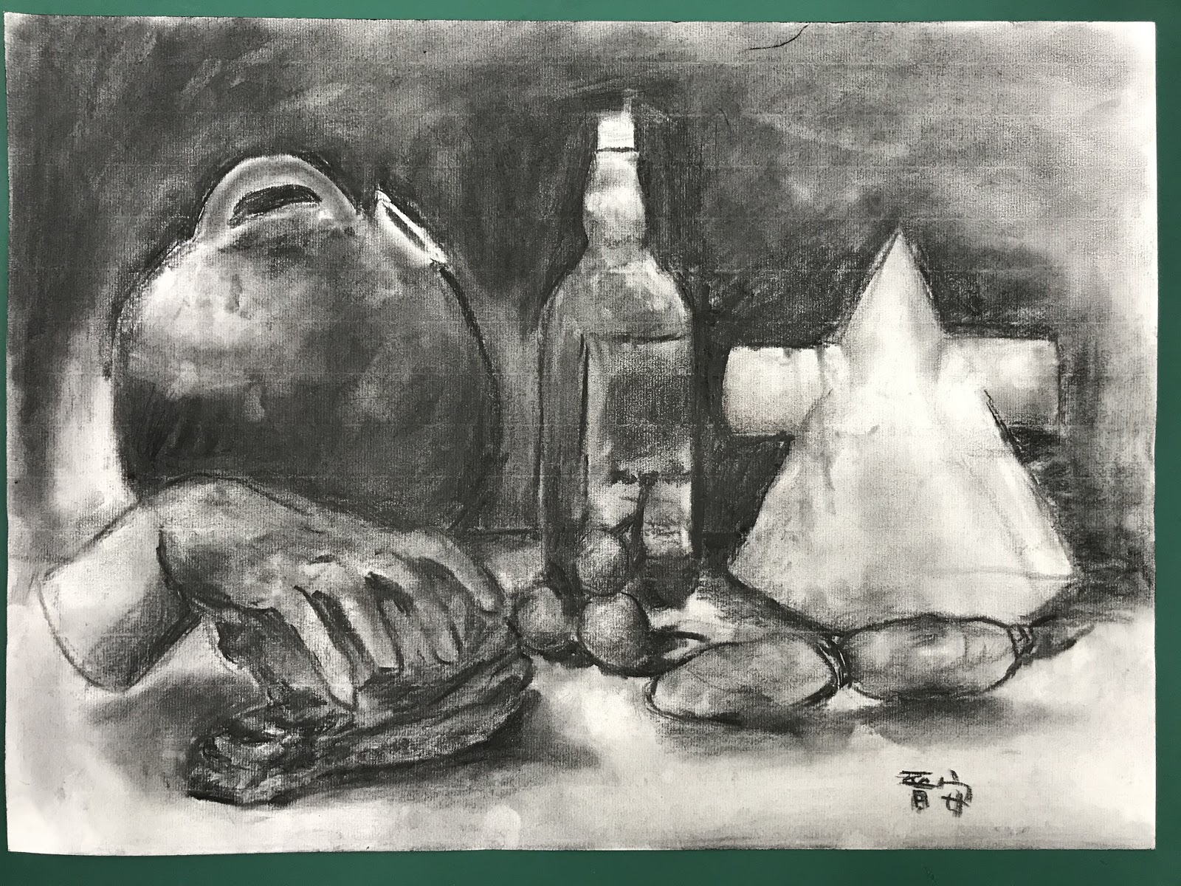
- 寫生過程想法分享
- 一開始接觸炭筆時，覺得炭筆應該會很有趣，就只是塗塗抹抹就能完成。不過，實際上卻需要大膽的構圖，然而，這的確非常考驗我，不只這樣，還需要非常細心的塗抹，才能讓圖乾淨又讓人為之驚艷。雖然我的圖髒了一點，但我覺得東西的比例抓得不錯，亮暗對比的地方都有襯脫出來。

